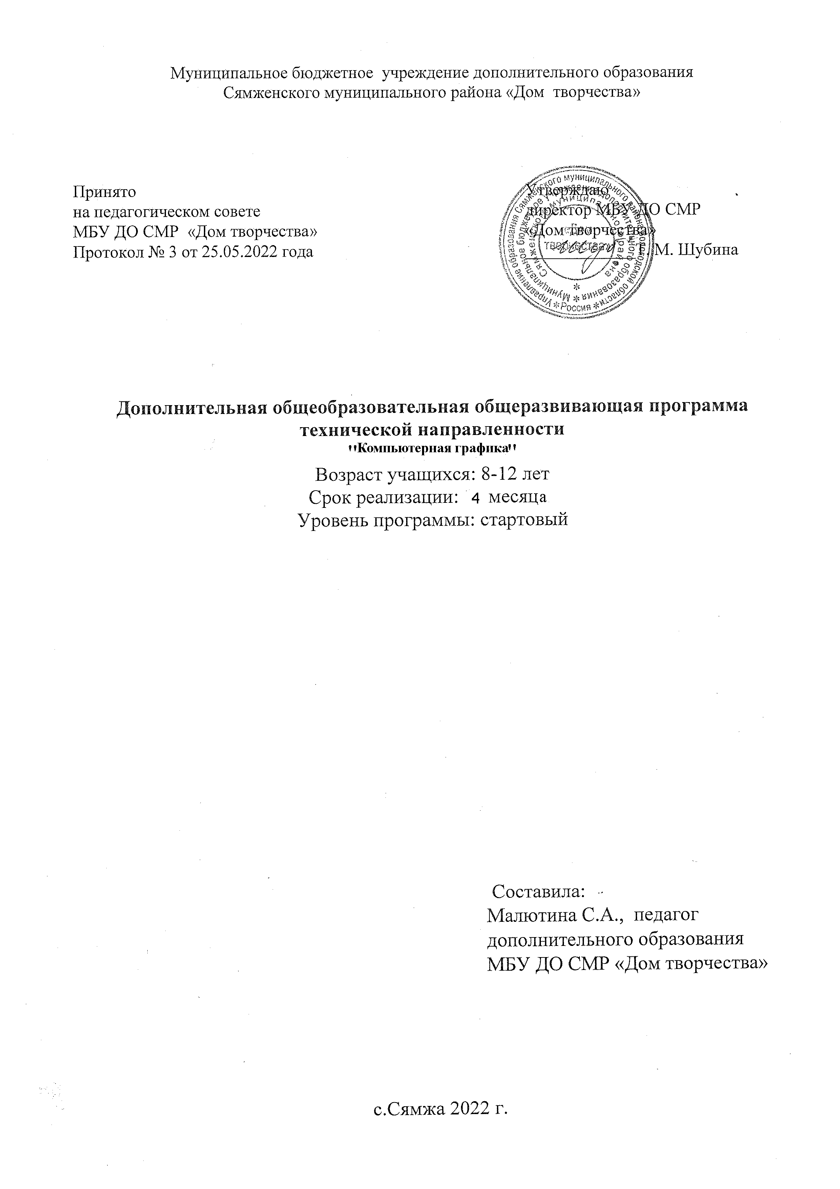
1.1 Пояснительная записка
Программа адресована обучающимся кружкового объединения «Компьютерная графика», является программой технической направленности, предполагает кружковой уровень освоения знаний и практических навыков. Настоящая программа является модифицированной. Программа адаптирована к потребностям учащихся и условиям материально-технической базы МБУ ДО СМР «Дом творчества».

Нормативно-правовые документы, на основе которых составлена программа:
Федеральный закон РФ «Об образовании в Российской от 29 декабря 2012 г. N 273-ФЗ (с последующими изменениями)
Стратегия развития воспитания в Российской Федерации до 2025 года, утверждена распоряжением Правительства Российской Федерации от 29 мая 2015 г. № 996-р
Указ Президента Российской Федерации от 7 мая 2018 года № 204 «О национальных целях и стратегических задачах развития Российской Федерации на период до 2024 года»
Национальный проект «Образование», утвержден президиумом Совета при Президенте Российской Федерации по стратегическому развитию и национальным проектам (протокол заседания от 3 сентября 2018 г. № 10)
Паспорт федерального проекта «Успех каждого ребенка», утвержден протоколом заседания проектного комитета по национальному проекту "Образование» от 07 декабря 2018 г. № 3
Указ Президента Российской Федерации от 29 мая 2018 года № 240 «Об объявлении в Российской Федерации Десятилетия детства»
Концепция развития дополнительного образования детей до 2030 г., Распоряжение Правительства РФ от 31 марта 2022 г. №678-р
Приказ Министерства труда и социальной защиты РФ от 8 сентября 2015 года № 613н «Об утверждении профессионального стандарта «Педагог дополнительного образования детей и взрослых» (зарегистрировано в Минюсте 24.09.2015 г. № 38994)
Приказ Минпросвещения России от 09 ноября 2018 года № 196. 2 «Об утверждении Порядка организации и осуществления образовательной деятельности по дополнительным общеобразовательным программам».

Санитарные правила СП 2.4. 3648-20 «Санитарно-эпидемиологические требования к организациям воспитания и обучения, отдыха и оздоровления детей и молодежи»
(утверждены постановлением Главного государственного санитарного врача РФ от 28.09.2020 г. № 28)

Постановление от 30 июня 2020 года № 16 «Санитарно-эпидемиологические правила СП 3.1/2.4.3598-20 «Санитарно-эпидемиологические требования к устройству, содержанию и организации работы образовательных организаций и других объектов социальной инфраструктуры для детей и молодежи в условиях распространения новой короновирусной инфекции (СОVID-19)» (с изменениями на 24 марта 2021 года)

Актуальность программы
Программа дает возможность обучающимся реализовать свои изобразительные, творческие, исследовательские способности посредством информационных технологий. Создание рисунков в графических редакторах и мультимедиа-презентация – это способ ярко, эффективно и понятно рассказать о своих работах, привлечь внимание и произвести нужное впечатление.
Новизна программы заключается в умении работать в графических редакторах.
Дети «рисуют» в Paint, а затем и в более сложных редакторах.
Графические редакторы – одни из самых популярных прикладных программ. Их существует огромное множество с разными возможностями, способствующими к самостоятельному творчеству. Обучающиеся приобретают навыки выполнять рисунок точками, отрезками, кругами, прямоугольниками и т.д. Пытаясь выполнить свой замысел, дети будут стремиться найти и изучить возможности графического редактора, а это в свою очередь подтолкнет их к новым творческим идеям.
Отличительные особенности
наличие средств взаимодействия программ графических редакторов с реальным миром посредством дополнительного устройства.

Сведения о программе
Область применения: | дополнительное образование детей
Направленность | техническая
Тип программы | модифицированная
Вид программы | образовательная
Адресат программы | 8 - 12 лет
Количество человек в группе | 4-10 человек в группе
Количество групп | 1 – 4
Количество модулей | 1
Срок освоения программы | программа рассчитана на 4 месяца
Объем программы | Сентябрь-декабрь-8 часов,
Режим занятий | 1 раз в 2 недели по 1 занятию.
Режим работы в каникулярное время | В соответствии с учебно-тематическим планом, допускается изменение форм занятий, проведение воспитательных мероприятий. В соответствии с учебно-тематическим планом, допускается изменение форм занятий, проведение воспитательных мероприятий.
Сроки проведения промежуточной аттестации | Промежуточная аттестация – декабрь

Формы обучения и виды занятий:
Образовательный процесс по программе организуется в очной форме.
В период карантина, болезни или отсутствия учащихся по уважительной причине используется дистанционная форма обучения.
Основная форма обучения – групповая.

Виды занятий:
- урок с использованием игровых технологий; урок-игра;
- урок-исследование;
- творческие практикумы;
- урок-презентация проектов;

1.2 Цель и задачи программы:
Цель :
Создание благоприятных условий для творческой самореализации личности посредствам освоения различных техник и программ, используемых в дизайне.
Задачи:
Обучающие:
- Знакомить детей с основными видами компьютерной графики.
- Приобретать навыки, создавать и обрабатывать рисунки с использованием графических редакторов.
- Включать учащихся в практическую деятельность
- Развивать мотивации к сбору информации
Развивающие:
- Развитие деловых качеств, таких как самостоятельность, ответственность, активность, аккуратность.
- Развитие чувства прекрасного.
- Развитие творческой деятельности, и возможности использовать знания, полученные при работе с техникой в новых видах деятельности.
- Развитие у учащихся навыков критического мышления.
- Раскрытие креативных способностей, подготовка к художественно-эстетическому восприятию окружающего мира.
- Привитие интереса к полиграфическому искусству, дизайну, оформлению.
- Развитие эмоциональной сферы, чувства души.
- .
Воспитательные:
- Формирование потребности в саморазвитии
- Формирование активной жизненной позиции
- Развитие культуры общения,
- Развитие мотивации личности к познанию

1.3 Содержание программы
Учебный план

Наименование темы | Количество часов |  |  | Формы контроля
Наименование темы | Всего | Теория | Практика | Формы контроля
Вводное занятие. Инструктаж по ТБ  Знакомство с графическим планшетом | 1 | 0,5 | 0,5 | Беседа, наблюдение
Знакомство с интерфейсом Paint | 1 | 0,5 | 0,5 | Беседа, наблюдение, самостоятельная работа
Использование графических примитивов в Paint | 1 | - | 1 | Самостоятельная работа
Работа с фрагментами | 1 | - | 1 | Самостоятельная работа
Рисование узоров | 1 | - | 1 | Самостоятельная работа
Использование масштаба.  Создание рисунков из пикселей | 1 | 0,5 | 0,5 | Беседа, наблюдение, самостоятельная работа
Знакомство с интерфейсом Microsoft Office.  Использование графических примитивов. | 1 | 0,5 | 0,5 | Беседа, наблюдение, самостоятельная работа
Аттестация | 1 |  | 1
Всего часов | 8 | 2 | 6

Содержание учебного плана
Вводное занятие.
Теоретическая часть. Инструктаж по ТБ.
Возможность создания компьютерных рисунков. Необходимость умения в современном мире создавать презентацию.
Знакомство с основными устройствами компьютера, объектами рабочего стола. Самопрезентация, как один из этапов множества конкурсов.
Практическая часть. Просмотр рисунков победителей районного конкурса «Лучший компьютерный рисунок». Лучшие самопрезентации учащихся. Знакомство с графическим планшетом.
Знакомство с интерфейсом Paint.
Теоретическая часть. Запуск программы. Ознакомление с инструментами программы и Палитрой.
Практическая часть. Фронтальная практическая работа: знакомство с окном программы Paint. Использование Палитры.

Использование графических примитивов в Paint.
Теоретическая часть. Настройка инструментов.
Практическая часть. Применение графических примитивов на практике.

Работа с фрагментами.
Теоретическая часть. Выделение фрагмента прямоугольной формы, выделение фрагмента произвольной формы.
Практическая часть. Применение изученного материала на практике.

Рисование узоров.
Практическая часть. Научить использовать фрагменты для рисования узоров и витражей.

Использование масштаба. Создание рисунков из пикселей.
Теоретическая часть. Использование масштаба для создания рисунков
Практическая часть. Научить создавать рисунки с использованием масштаба.

Знакомство с интерфейсом Microsoft Office. Использование графических примитивов в Microsoft Office.
Теоретическая часть. Запуск программы. Знакомство с интерфейсом.
Практическая часть. Применение изученного материала на практике.

1.4 Планируемые результаты
Дети, освоив все правила использования графических редакторов, способны создать несколько компьютерных рисунков и составить компьютерную презентацию для представления своих работ.

К концу обучения учащиеся должны:
Знать:
Интерфейс PAINT, Miсrosoft Office.
Правила вставки рисунка, диаграммы, графика.

Уметь: Создавать изображения в графических редакторах.

  - Комплекс организационно-педагогических условий
2.1 Календарный учебный график
Календарный учебный график 1 модуля
N п/п | Месяц | Число | Время проведения занятия | Форма занятия | Кол-во часов | Тема занятия | Место проведения | Форма контроля
1 | Сентябрь | Согласно расписанию учебных занятий |  | Групповая | 1 | Инструктаж по ТБ.  Возможность создания компьютерных рисунков. Необходимость умения в современном мире создавать презентацию.  Знакомство с основными устройствами компьютера, объектами рабочего стола. Знакомство с графическим планшетом. Просмотр рисунков победителей районного конкурса «Лучший компьютерный рисунок». | ДТ кабинет № 2 | Беседа, наблюдение
 |  | Согласно расписанию учебных занятий |  | Групповая | 1 | Знакомство с окном программы Paint. Использование Палитры. | ДТ кабинет № 2 | Беседа, наблюдение
2 | Октябрь | Согласно расписанию учебных занятий |  | Групповая | 1 | Использование графических примитивов в Paint.  . Настройка инструментов. | ДТ кабинет № 2 | Беседа, наблюдение, самостоятельная работа
 |  | Согласно расписанию учебных занятий |  | Групповая | 1 | Практическая часть. Применение графических примитивов на практике. | ДТ кабинет № 2 | Беседа, наблюдение, самостоятельная работа
3 | Ноябрь | Согласно расписанию учебных занятий |  | Групповая | 1 | Работа с фрагментами. . Выделение фрагмента прямоугольной формы, выделение фрагмента произвольной формы. | ДТ кабинет № 2 | Беседа, наблюдение, самостоятельная работа
 |  | Согласно расписанию учебных занятий |  | Групповая | 1 | Рисование узоров.  Научить использовать фрагменты для рисования узоров и витражей. | ДТ кабинет № 2 | Беседа, наблюдение,  самостоятельная работа
4 | Декабрь | Согласно расписанию учебных занятий |  | Групповая | 1 | Использование масштаба для создания рисунков  Создание рисунков из пикселей. Практическая часть. Научить создавать рисунки с использованием масштаба. | ДТ кабинет № 2 | Беседа, наблюдение, самостоятельная работа
 |  | Согласно расписанию учебных занятий |  | Групповая | 1 | Знакомство с интерфейсом Microsoft Office.  Запуск программы.  Использование графических примитивов в Microsoft Office на практике.  Настройка инструментов. | ДТ кабинет № 2 | Беседа, наблюдение, самостоятельная работа

2.2 Условия организации программы

Материально-техническое обеспечение
Обеспечение каждого учащегося персональным компьютером с установленными:
- операционной системой Windows, Linux или Mac OS;
- Программа PAINT, Miсrosoft Office, PowerPoint.
Требуется подключение к сети Интернет (минимально - компьютер учителя) и желательно наличие проектора.

2.3. Формы аттестации
Для определения достижения обучающимися планируемых результатов можно применять следующие методики: наблюдение, беседа, опрос, анкетирование, задания на выделение существенных признаков, задания на логические закономерности, задания проблемно-поискового характера, задания на внимание, методики самооценки, создание проектов и другие.

2.4. Оценочные материалы
Оценка и требования к содержанию проекта. Проект должен отражать уровень теоретического осмысления предложенных в рамках данной программы тем, а также практические умения, которыми слушатели овладели в процессе обучения.
Критерии оценки проекта и процедура его защиты.
Критерии оценки проектов слушателей:
- адекватность формулировки темы, обоснование актуальности, целей и задач проекта;
- чёткое понимание сущности понятий, терминов, научных подходов, идей, которые лежат в основе разработки заявленной темы;
- реализация теоретических знаний на практике;
- наличие в работе количественных и качественных показателей успешного внедрения полученных знаний;
- качество оформления проекта;
- оригинальность, практическая значимость.
Процедура защиты проекта. Защита проекта проводится на заключительном занятии. Продолжительность выступления разработчика проекта – 5-7 минут.
Темы индивидуальных проектов:
- Мультфильм;
- Открытка;
- Картинка.
- Презентация

2.5. Методические материалы
В процессе реализации программы используются следующие педагогические технологии: Технология личностно-ориентированного обучения, информационно-коммуникативная технология, и здоровье сберегающая технология.
При личностно-ориентированном обучении на первое место выдвигается индивидуализация обучения - процесс раскрытия индивидуальности человека в специально организованной учебной деятельности. Ее цель состоит в том, чтобы учебно-познавательная деятельность учащихся обеспечивала их личностное самоопределение, развитие эмоционально-духовной сферы, формирование качеств. Данная технология применяется на протяжении всего учебного года при выполнении индивидуальных заданий.
ИКТ-технология раскрывается в том, что большинство заданий программы выполняется с помощью персонального компьютера и необходимых программных средств.
Под здоровье сберегающими образовательными технологиями в расширенном смысле можно понимать все те технологии, использование которых в образовательном процессе идет на пользу здоровья учащихся. Технология здоровье сбережения раскрывается через следующие методы и приемы: во время физкультминутки делаются физические упражнения для снятия общего напряжения и усталости глаз. Проводится регулярное проветривание кабинета. Наглядное пособие «Гимнастика для глаз», «Безопасность при работе за компьютером».

Дидактическое обеспечение:
- средства ИКТ на занятиях (презентации, видеофильмы, обучающие игры, обучающие компьютерные программы, компьютеры, интерактивная доска, проектор);
- использование дидактического материала (карточки задания, схемы, таблицы, инструкции, практические задания);
- учебники, учебные пособия, журналы, книги;
- тематические подборки теоретического материала, игр, практических заданий;
- ресурсы сети Internet
Использование собственного презентативного материала, собственных разработанных наглядных материалов. Занятия по программе «Юный дизайнер» предполагают наличие инструкции по технике безопасности и разработанные правила поведения в компьютерном классе для учащихся. Преподаватель должен пройти специальный инструктаж по технике безопасности.
Кадровое обеспечение
Кадровое обеспечение осуществляется с учетом требований профессионального стандарта «Педагог дополнительного образования детей и взрослых» (приказ Минтруда и социальной защиты РФ № 613 от 08.09. 2015 г.). Педагог, работающий по данной программе должен знать основы робототехники..

  - Воспитательный компонент

Календарный план воспитательной работы .

Цель воспитательной работы - создание пространства для самоопределения и самореализации личности ребенка, обеспечивающего социальную защиту и поддержку взросления, духовно-нравственное становление.

Название мероприятия | Сроки проведения
Акция "Подарок пожилому человеку" | Сентябрь
Осенний квест | Октябрь
Акция к Дню Матери | Ноябрь
Новогодний утренник | Декабрь

Список литературы
- Л.А. Залогова «Компьютерная графика». http://www.medmedia.ru/printarticle.html;
- Учебник Н.В. Макаровой «Информатика и ИКТ» для 5 класса.
- А.В. Овчаров «Информатизация образования как закономерный процесс в развитии педагогических технологий». http://aeli.altai.ru/nauka/sbornik/2000/ovcharov2.html
- Кирмайер Г. Мультимедиа. — М.: Малип, 1994.
- Электронный мультимедийный учебник по созданию презентации в Power Point скачан с сайта www.instructing.ru
- Материалы Международного педагогического мастер-класса программы Intel «Обучение для будущего».
- Сайты в помощь учителю :
- www.klyaksa.net
- www.metod-kopilka.ru
- www.pedsovet.org
- www.uroki.net
- www.intel.ru
- www.izo-school.ru/glavnaya/kompyuternaya-grafika

